ОДО МАОУ «Аромашевская СОШ им. В.Д. Кармацкого» детский сад «Сказка»

Физкультурный досуг для детей старшей группы
«Чистота для здоровья нам нужна»

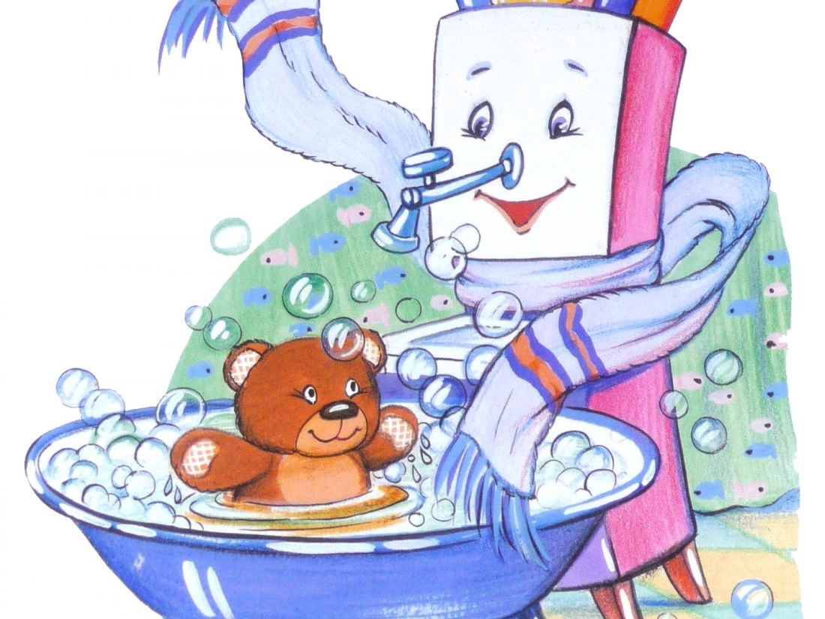

Воспитатель: Боярских И.А.
с. Аромашево 2018г
Физкультурный досуг для детей старшей группы
«Чистота для здоровья нам нужна»
ЦЕЛЬ: развитие навыков здорового образа жизни; воспитание физической культуры личности.
Задачи:
Воспитательные:
- воспитывать эмоционально положительное отношение к досугу, чувство радости и удовольствия от игры;
- развивать чувство дружеского коллективизма.
Оздоровительные:
- формировать у детей навыки здорового образа жизни,
- воспитывать желание быть здоровым.
Развивающие:
- развивать познавательно - эмоциональный интерес;
- двигательную активность детей.
Образовательные:
- учить заботиться о своем здоровье;
- закреплять знания о необходимости быть чистыми.
Оборудование: костюмы: незнайки, чистоиты, грязнули. Клякса, обручи 6шт, корзинки 2 шт, теннисные мячи 12шт, мячи медболы 2 шт., таз с водой, зубная паста и щётка, шампунь, мыло, полотенце, щётка для чистки одежды, расчёска, зеркало.
Предварительная работа: Беседа «Чистота и гигиена»
Ход.
Дети под музыку («вместе весело шагать») входят в зал. Их встречает Незнайка (ребёнок) и Здоровый образ жизни (ЗОЖ) – дети.
Вас приветствием встречаем
К нам на праздник приглашаем.
О здоровье говорить,
Образ жизни обсудить.
Незнайка.
Образ жизни? Что такое?
Затрудняюсь дать ответ.
Кто поможет разобраться:
Он здоровый или нет?
ЗОЖ.
Разобраться тут не сложно
Слушай нас внимательно.
Ведь здоровый образ жизни –
Это замечательно!
1 Ребёнок.
Здоровый образ жизни тот ведёт, кто спортом занимается.
Зарядку делает всегда, усердно закаляется.
Кто не ленится раньше встать, по стадиону пробежать.
Отжаться, подтянуться, умыться, улыбнуться!
2 ребёнок.
Кто соблюдает чистоту?
Она – залог здоровья.
Для выполнения правил ЗОЖ – главнейшее условие.
Санитария, чистота и гигиена
Всегда спасут нас от микробов плена.
3 ребёнок.
Надо правильно питаться, соблюдать режим еды.
Знать полезные продукты, чтобы избежать беды.
Калории уметь считать, чтоб ожиреньем не страдать.
В балансе содержать белки, жиры и углеводы.
Включать побольше в рацион даров природы.
И тогда ты непременно себя почувствуешь отменно!
4 ребёнок.
Если нервы не в порядке, стрессы рушат организм
Положительных эмоций нужен срочный механизм.
Нужно больше улыбаться, быть терпимей, веселей
И энергией питаться добрых мыслей и идей.
Незнайка.
Я понял всё: здоровый образ жизни –
Это когда комфортно организму,
Когда здоровье наше сохраняем,
Физически, душевно не страдаем.
Когда спокоен сон, прекрасно настроение
И жизнь полна веселья и везенья!
ЗОЖ.
От души мы Вам желаем своё здоровье сохранять.
Вести здоровый образ жизни, никогда не унывать.
Незнайка.
Да, чтоб здоровыми быть, нужно чистоту хранить. Вы со мной согласны?
Дети.
Да!
Незнайка.
Тогда пожалуйте сюда.
К нам на праздник приглашаем,
Быть здоровыми, желаем!
Ведущий.
Всем понятно,
Что здоровым быть приятно!
Приучай себя к порядку,
Делай каждый день…
Дети.
Зарядку!
Ведущий.
Зарядка – это здорово. А давайте все вместе сделаем весёлую зарядку! Незнайка вставай с нами на зарядку, смотри на ребят и повторяй.
Под песню «Солнышко лучистое» все делают зарядку. Незнайка снимает костюм и становится участником команды. Входит Чистота (взрослый).
Чистота.
Я пришла вас научить,
Как здоровье сохранить!
Согласны?
Дети.
Да!
Чистота.
Чудесно! Что ж друзья мои, сыграем?
Ведущий.
Ребята, а давайте поиграем в игру «Банька».
Дети встают парами, по очереди выполняют поглаживающие движения по спине, проговаривая слова:
Тёрли – тёрли свинки,
Друг другу спинки,
Мыли хвостики - крючки,
Отмывали пяточки
Парились веником,
Парились берёзовым!
Игра повторяется, дети меняются парами.
В зал вбегает Грязнуля (взрослый).
Грязнуля.
Хэлоу, привет, а вот и я!
Ну что узнали вы меня, такую красатулю?
Меня зовут Грязнуля.
Прекрасней нету существа на целом белом свете,
Все в восхищенье от меня: и взрослые и дети.
К вам заглянула в детский сад,
Меня ведь видеть каждый рад!
Чистота.
Вот ещё придумала. Да никто тобой не восхищается и встрече с тобой не радуется. В детском саду грязнуль никто не любит!
Грязнуля.
А ты ещё кто такая, чтобы со мною, вечною Грязнулей спорить?
Чистота.
Я - Чистота – друг всех аккуратных детей. Посмотри, какие детки, все чистые и аккуратные. Они любят чистоту и гигиену!
Грязнуля.
Фууу! Чистота!!! Гигиена! Скукота! А спорим, я в один миг превращу всех вас, скучные, чистые детишки, в чумазых грязнулек. Ну что, боитесь?
Ведущий.
Нет, конечно. Наши дети смелые, ловкие , умелые. Они тебя совсем не боятся.
Грязнуля.
А вот сейчас посмотрим. Ну – ка, где моя волшебная клякса?
Дети с Чистотой встают в круг для игры.
Грязнуля.
Ну – ка, ручки, покажитесь!
С моей кляксой подружитесь!
Игра «Клякса» (для рук).
Грязнуля палочкой, на конце которой прикреплена «клякса», пытается дотронуться до вытянутых вперёд рук детей. Кого Грязнуля «запятнала» - выходит из игры. Затем проводится игра «Клякса» для ног.
Ведущий.
Ну что, Грязнуля, убедилась, какие наши дети ловкие? А знаешь, почему у тебя ничего не вышло? Потому что ребятишки любят физкультуру и спорт, а ещё любят гулять, свежим воздухом дышать. Хочешь посмотреть, как они умеют соревноваться, какие они у нас в детском саду быстрые и ловкие.
Грязнуля.
Вот ещё! Быстрые, ловкие! Не поверю!
Ведущий.
Ребята, докажем Грязнуле, какие мы спортивные?
Дети.
Да!
Эстафета «Игольное ушко»
Лежат по три обруча для каждой команды. Стартуя, каждый член команды должен, добежав до обручей, поднять их и продеть через себя по порядку все три. Затем, обежав их, быстро вернуться к команде и передать рукопожатием эстафету следующему игроку.
Эстафета «Насорил, убери».
У первых игроков команд в руках корзинки, в которых лежат маленькие мячи. По сигналу они добегают до обручей, выкладывают мячи из корзин («сорят»), и бегом возвращаются в команду, передают корзинки следующим игрокам. Следующие игроки бегут к обручам, собирают в корзинки мячи («убирают»), и, возвратившись, передают корзинку следующему игроку. Игра продолжается, пока все игроки команды не пройдут эстафету.
Эстафета «Конёк – горбунок».
Участник сгибается, берёт мяч и кладёт его на спину, придерживая руками.
Во время скачки «конёк – горбунок» должен преодолеть препятствие, перепрыгнуть через шнуры, не теряя мяч за спиной. Обежав стойку, вернуться к команде и передать эстафету следующему игроку.
Грязнуля.
Подумаешь, быстрые и ловкие! Да я тоже всё умею. Я тут быстрее, сильнее, ловчее всех! Я всех побежу, ой, победю, оё, в общем, всех обыграю!
Ведущий.
А вот мы сейчас посмотрим. Попробуй – ка победить нашу гостью Чистоту.
Грязнуля.
Кого??? Эту хилую Мисс Чистоту и Гигиену! Да как нечего делать.
Чистота.
Ну, это мы ещё посмотрим! Не зря в народе говорят: «Не говори гоп, пока не перепрыгнешь». Давай, Грязнуля, посоревнуемся.
Ведущий.
Ребята, давайте поддержим нашу чистоту аплодисментами. Садитесь все на скамеечку, посмотрим кто же выйдет победителем.
Эстафета «Через болото чистыми»
Участники преодолевают «болото», прыгая на двух ногах по «кочкам» (из обруча в обруч). Добравшись до стойки, в обратном направлении болото преодолевают «по гати» берутся две дощечки, кладётся вперёд одна, по ней участник проходит, и выкладывает вторую дощечку. Проходит по второй, снова вперёд перекладывает первую. И так «мостится» дорожка до финиша.
В эстафете побеждает Чистота. После эстафеты Грязнуля плачет, ругает и бьёт свои ноги, руки.
Грязнуля.
Никого я не победила! Никто со мной не дружит. Никто меня не любит. Никто со мной не играет. А-а-а-а!!!
Чистота.
Дети, вам Грязнулю жалко? Давайте простим её! (Обращается к Грязнуле). Если ты исправишься, пообещаешь быть чистой, аккуратной, опрятной, всегда умываться, причёсываться, стирать одежду, то ребята с тобой подружатся! Согласна? Обещаешь быть аккуратной?
Грязнуля.
Обещаю! Честно – честно! Я буду чистой и аккуратной!
Чистота.
А мы с ребятами поможем тебе исправиться и измениться.
Садят Грязнулю посередине зала на стул, спиной к зрителям.
Чистота.
Дружно к делу приступаем и Грязнулю отмываем! (Ставит корзину для предметов гигиены на колени Грязнуле.
Ребёнок.
(выносит таз к Грязнуле). Таз с водою мы возьмём и к Грязнуле принесём!
Ребёнок.
(Несёт зубную пасту и щётку).
Улыбалась, чтоб прекрасно, ей почистим зубы пастой!
Ребёнок.
(Несёт мыло).
Вот, Грязнуле мыло, чтоб лицо умыла!
Ребёнок.
(Несёт шампунь).
Для волос – шампунь душистый, чтобы выглядела чисто!
Ребёнок.
(Несёт полотенце).
А вот совсем новое, полотенце махровое, чтоб Грязнуля вытиралась, аккуратной оставалась!
Ребёнок.
(Несёт щётку).
Всю одежду отстираем, щёткой пятна оттираем.
Ребёнок.
(Несёт расческу).
Вот Грязнуле и расческа, классно сделает причёску.
Дети окружают Грязнулю со всех сторон. В это время Чистота вытирает грязь с лица Грязнули, дети снимают с её одежды нашитые «пятна».
Чистота.
Будешь ты опрятной, чистой, аккуратной (даёт зеркало Грязнуле).
Ну, Грязнуля, повернись,
В зеркальце моё смотрись!
Была ты чумазой грязнулей,
А стала опрятной чистюлей.
Грязнуля поворачивается к зрителям, смотрится в зеркало.
Грязнуля.
Кто это? Не может быть!
Ведущий.
Ты – ты, не сомневайся, а веселись и улыбайся. Теперь наши дети готовы с тобой дружить.
Грязнуля.
Здорово быть чистой, умытой и душистой,
Обещаю вам, друзья: всегда такою буду я!
Буду закаляться, спортом заниматься,
Стану ловкой сильной, смелой
И такой как вы умелой!
Ведущий.
Молодец, Грязнуля! (ИГРА).
Чистота.
Рада я за вас сегодня, и совет такой вам дам:
Занимайтесь физкультурой по утрам и вечерам,
Умывайтесь, закаляйтесь, больше спортом увлекайтесь,
Не жалейте ни о чём. Пусть здоровье бьёт ключом!
А за праздник ваш весёлый я вас всех благодарю,
Свой подарок витаминный на здоровье подарю!
(Даёт корзину с фруктами).
Грязнуля.
До свидания, ребята, было здорово у вас!
Но пришла пора расстаться,
До свиданья! В добрый час!
(Грязнуля и Чистота уходят).
Ведущий.
Вот и празднику конец!
Кто чистюля – молодец,
Будем же всегда опрятными,
Чистыми и аккуратными.

